**集合的运算学习指南**

## 一、目标与建议

1.理解两个集合的交集与并集的含义，会求两个集合的交集与并集；

2.理解在给定集合中一个子集补集的含义，会求给定子集的补集；

3.能使用文氏图表达集合的关系及运算，体会直观图示对理解抽象概念的作用。

**知识储备**1. 集合的基本运算

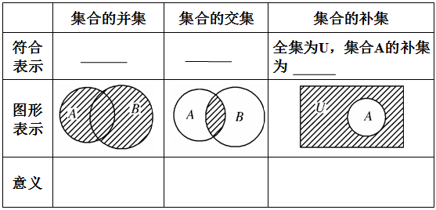

2.运算性质：  ，  ， （）= ，

（）= ；（）（）= ，

（）（）=

**考点突破**

例1.如图，已知*U*＝{1,2,3,4,5,6,7,8,9,10}，集合*A*＝{2,3,4,5,6,8}，*B*＝{1,3,4,5,7}，*C*＝{2,4,5,7,8,9}，用列举法写出图中阴影部分表示的集合为________．

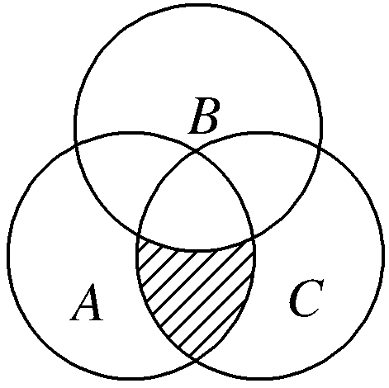

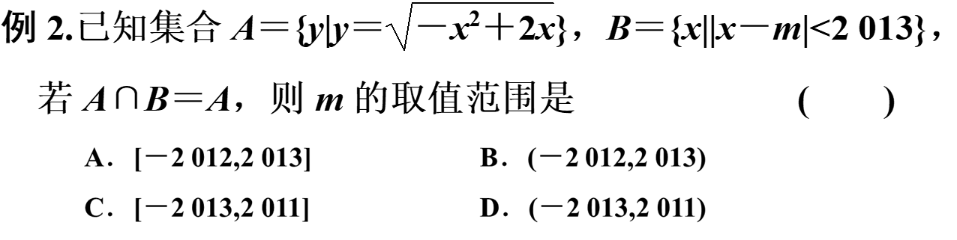

例3．已知集合．

（1）当时，求；

（2）若，求实数的值．

## 二、自学检测

1. 已知集合*A*={1,2,3,4,5,6}*,B*={1,3,7},则*A*∩*B*=(　　)

A.{1,2,3,4,5,6,7}　  B.{1}　   C.{1,3}　   D.{2,4,5,6}

2.若集合*A*={*x*|*x*-2<0},集合B={*x*|2*x*>1},则*A*∪*B*=(　　)

A.*R*　　 B.(,2)　    C.(0,2)　    D.(2,+∞)

3. 已知，集合或则（ ）

A  B  C  D

4．设集合，若，则实数*a*的取值范围是